个人总结报告
——Anyway Overload小组

分类： | 个人总结报告 | 部门： | 项目开发者
作者： | 曹让 | 日期： | 2009年4月16日
参考号： | 1．0 | 页数：

个人总结报告
刚接触软件的时候，我认为就是单纯的编码工作，写完程序、调完bug、发布程序，所有的事情就算结束了，而这种理解直到学习软件工程这门课程的时候才转变过来。
软件工程，重要的是“工程”这个概念，而我在这半学期的软件项目开发过程中，真正体验了一把什么叫做“工程”，虽然只是体验了一下皮毛而已。做一个工程不是一个人的事，每个人都必须参与到工程中来，并通过合理的管理，及时的沟通，来进行合作开发，目的只有一个，就是要完成开发的项目。接下来，我就按照软件项目管理的流程来叙述一下我的收获。
开始的时候，我们的工作并不是那么的有效。由于经验的匮乏，大家对要完成的项目没有头绪，网上书店虽然大家或多或少都接触过，但不知道要去做什么东西，或者不知道怎么去做。大家彼此的基础也不一样，有的同学编程能力很强，但是不清楚业务；有的同学虽然懂网上书店的业务流程，但技术能力不强，不知道如何去实现。所以，摆在我们小组面前的第一个问题就是项目的需求问题，项目的第一步就是要明确需求，我们到底要做什么？至于怎么做先放一边。小组的第二次会议基本上就明确了项目的需求，做出来的网站有什么用，能够给客户提供什么样的功能都是在需求中制定的。有了需求之后，小组成员的工作目标就确定了。
之后，我们小组就根据需求完成了静态的Demo，式样如下：
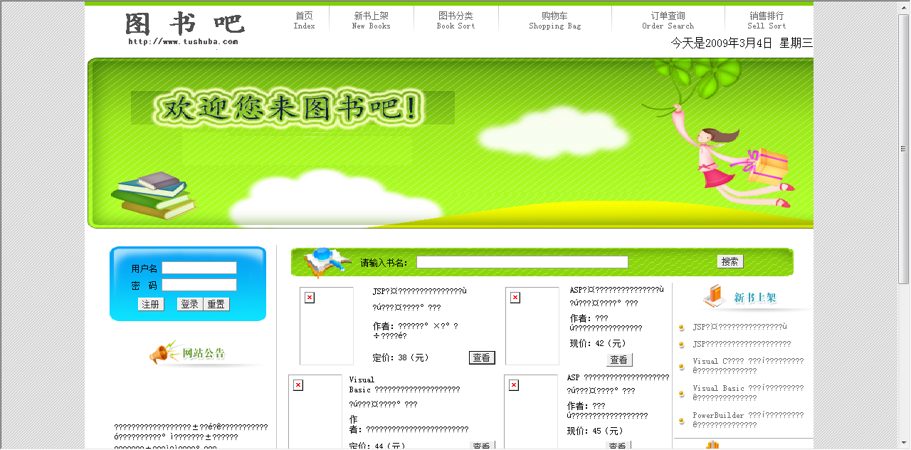
在确定了小组目标之后，我感觉对我来说非常有帮助。首先，知道了自己的工作是什么，心里就有了底。第二，这为我们后来的项目计划打下了基础，通过项目分解把工作分配到每个人，大家彼此商量好接口，制定好工作计划，整个项目开发就开始真正的运作起来了。
借用质量管理的概念，其实做任何事情都是四步，即PDCA，首先要Plan，良好的计划制定是好项目的前提；然后是Do，去执行计划中的内容；接着就是Check，根据执行的结果，找出问题；最后是Action，发现了问题，就要去解决，并总结经验教训。所以我下一步的内容就是Do了，去按照计划一步一步完成工作。“我只想知道上帝的思想，剩下的都只是细节。”爱因斯坦如是说。所以Plan既然已经做好了，剩下的Do都只是细节而已。
其实做好细节也非常重要，作为一名程序员，很重要的一点就是要思维的严谨，严谨的思维有助于实现良好的设计，良好的设计又能大量减少程序的BUG数。我开始做设计的时候并没有ASP开发的经验，所以很多设计本身就存在着很多问题，例如设计我的第一个页面——注册页面时，对于输入的字符串没有进行任何验证，导致了页面的安全性十分差。为了做好我的第一个页面，我花了差不多4天的时间，工作量差不多花了20多个小时。花掉的这20多个小时没有浪费，做任何事情第一步总是很困难的。这为我后来的设计铺下了道路。之后的设计开发中，都是按照第一次的经验，有问题通过查资料，或者请教一下其他会的同学，问题都会得到解决。
我在开发过程最重要的体会就是小组沟通的重要性，每周都定期召开3次小组会议，每个小组成员都必须在会上进行工作汇报，提出工作中遇到的问题，大家一起来解决，同时小组的组长进行任务分配，各个组员明确自己下一步的工作任务。每一次都由特定的小组成员做好会议记录，把本次会议布置的主要任务偶读记录下来。
项目开发就是一次一次的“计划——工作——会议”的循环，大家经过一个月的努力，终于把整个网上书城项目开发出来了，这便是我们的首页：
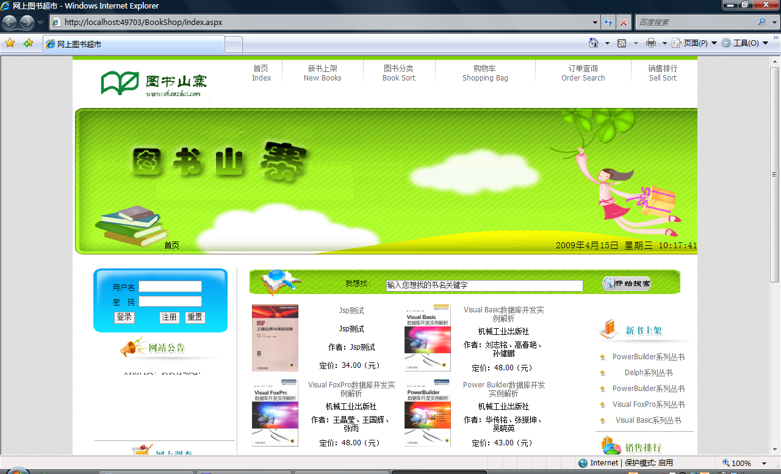
看上去跟我们整个项目开发之前的静态Demo差别不是很大，这就是项目需求做的好的体现。整个项目开发都按照需求中规定的内容来执行，完成了需求中所制定的目标。虽然测试过程中还是发现了很多的BUG，但是我觉得我们第一次能够把整个项目做成这样已经非常不错了。
最后，我还要感谢礼平老师的悉心教导，课程很有魅力。老师引用了大量项目管理实例，结合自身丰富的开发经验，讲述生动，对我的影响非常大，受益匪浅！最后，老师还讲到了管理项目需要“创新”，项目管理不只是简单地把一套理论套用过来就行，而是要充分发挥创造力，根据不同的人，不同的环境，合理地管理控制，以达到项目的“多、快、好、省”地完成。

